Junta Municipal El Carretón

Fundada el 17 de agosto del 2002
Boletín
Informativo

Año 2021.No.02/ OCTUBRE DE 2021, Peravia, República Dominicana

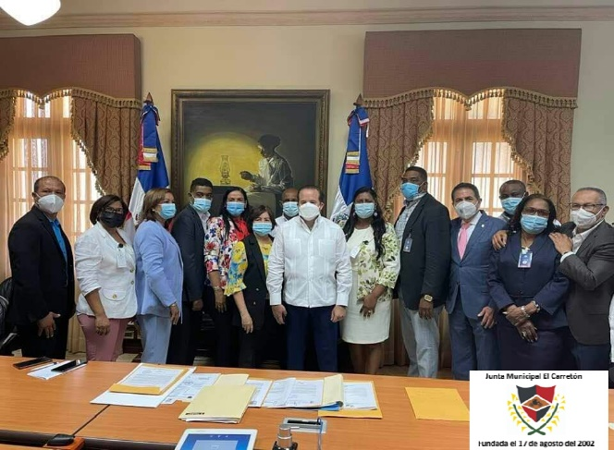
VISITA AL PALACIO NACIONAL. ENTREGA DE AYUDA
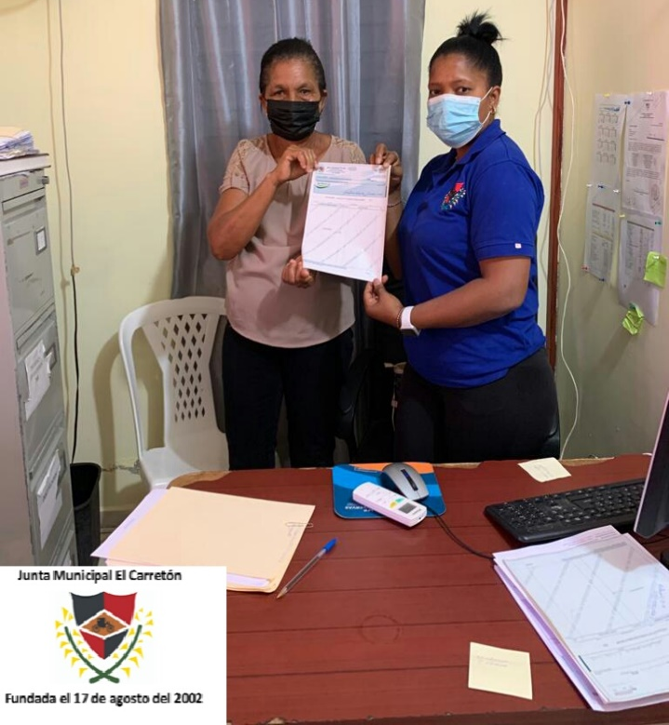

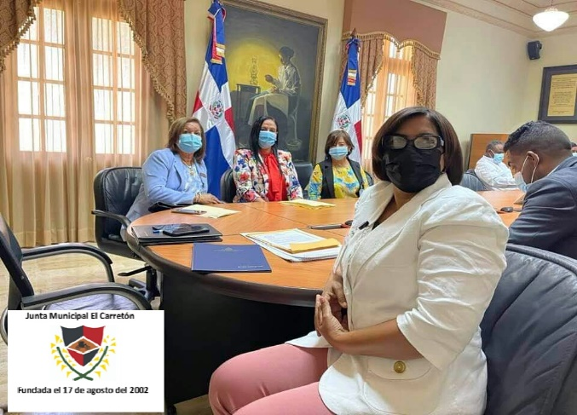

La Lic. Glenda Lugo, tesorera municipal,
hace entrega de una donación para la
compra de abanicos a la iglesia, Nuestra
Señora de la Altagracia de esta comunidad.
.
La Directora, Josefina Báez, participó en días APOYANDO EL DEPORTE
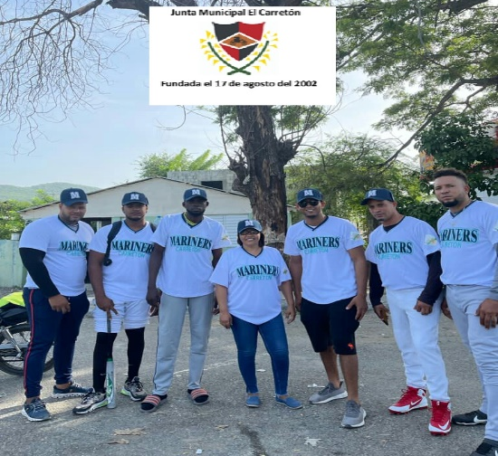
pasados en un encuentro con el ministro
administrativo de la presidencia, José Ignacio
Paliza, alcaldes y encargados de distintos
distritos municipales de la provincia de Peravia.
El encuentro que se llevó a cabo con la finalidad
de organizar y coordinar los trabajos de las
obras que se anunciaron en días pasados por
el presidente de la República; dialogaron de
otras nuevas obras que se ejecutarán en este
distrito municipal.

Nuestra directora santa josefina Báez, hizo
Entrega de una lista de obras prioritarias
para nuestro distrito municipal, esperamos La Directora Josefina Báez, entregando
que con la ayuda del Gobiernos Central se El uniforme a uno de los equipos de
puedan realizar. este Distrito Municipal.
Entrega de mascarillas a las diferentes escuelas de nuestro Distrito municipal.
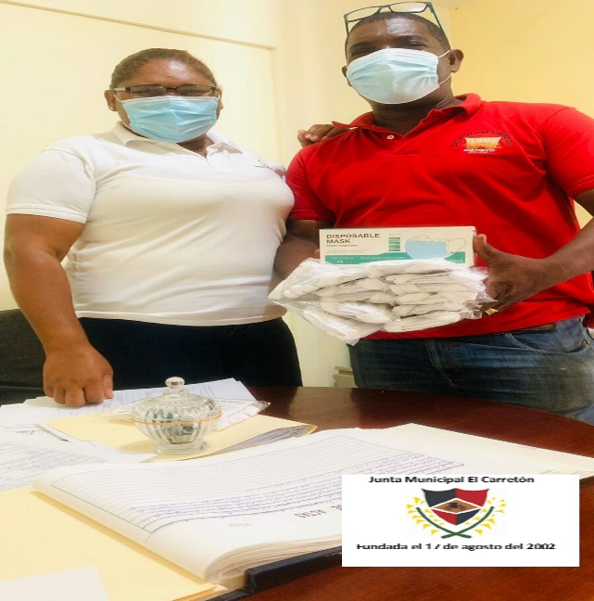
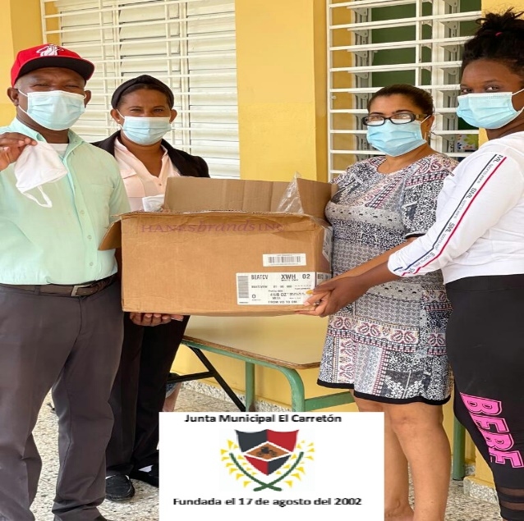
Pensando en la comunidad, la directora Josefina Báez, realizo la entrega de mascarillas en las diferentes escuelas de nuestra comunidad, junto a la regidora Josefa arias, y la Sra. Idelina Gerónimo,
secretaria municipal quien en su representación hizo entrega de las mascarillas al director de la
escuela básica El Carretón.

Taller sobre ética, deberes y derechos de los servidores públicos
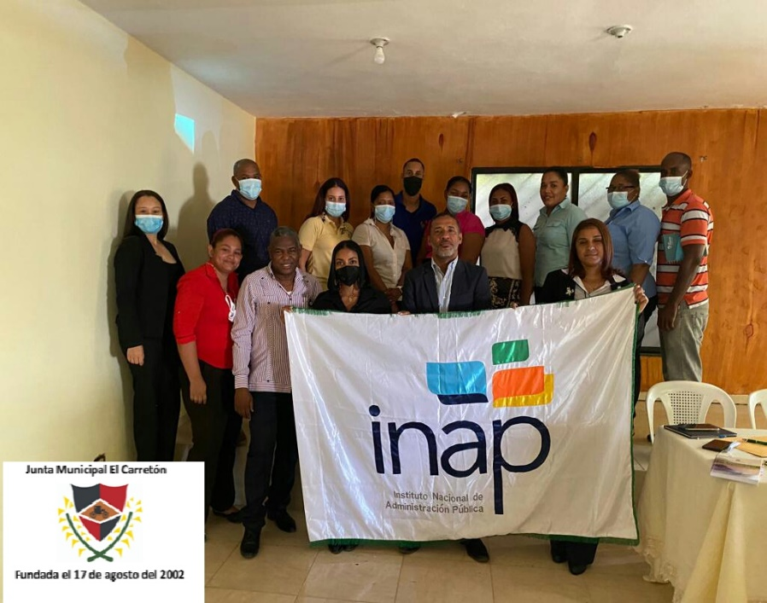

El día 18 de octubre 2021 de hoy recibos un taller, muy interesante acerca de ética, deberes y derechos de los servidores públicos, a cargo del Sr. Ángel Ramírez, gracias al (INAP). El Instituto Nacional de Administración Pública (INAP), es una dependencia del Ministerio de Administración Pública (MAP), cuyas funciones están orientadas a formar y a desarrollar capacidades en los servidores públicos y en los ciudadanos que aspiren ingresar al servicio público, en procura de colaborar con los organismos públicos para brindar un mejor servicio y funcionamiento a lo interno y hacia nuestra ciudadanía. Al contribuir con programas de adiestramiento y formación, de conformidad con las prioridades de la Administración Pública, propiciando el desarrollo cultural, ético y humanístico de los servidores públicos.

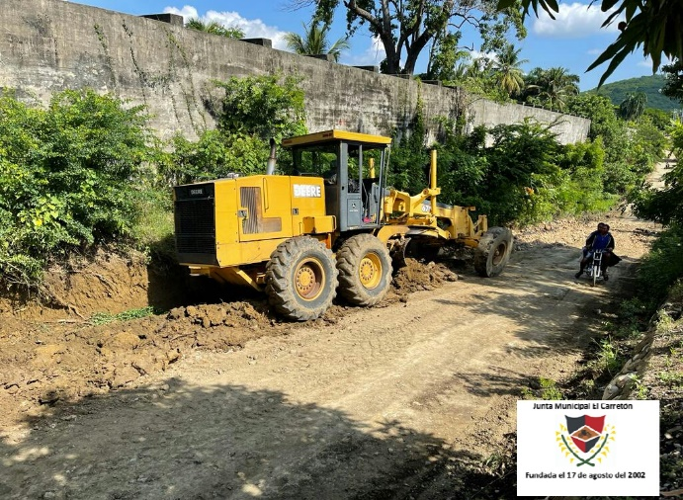
Arreglo y relleno de la subida de la berma de la rigola
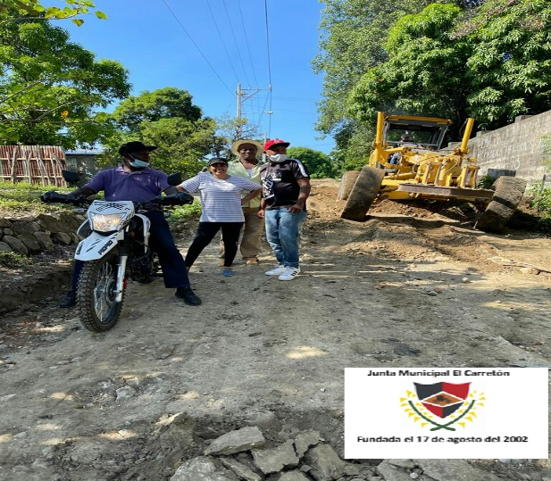
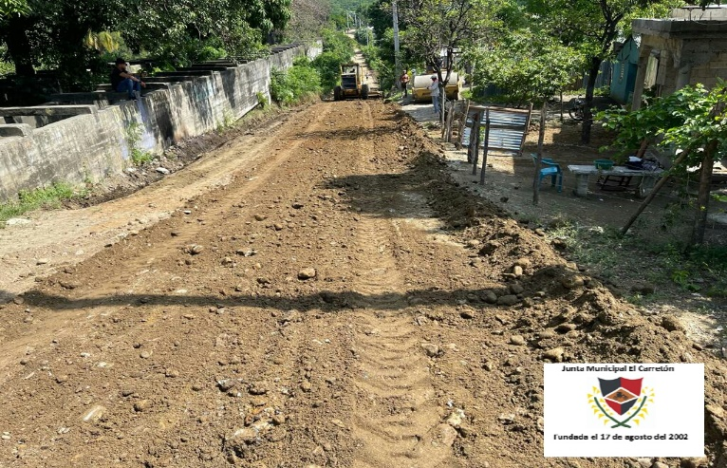
En el día de hoy se realizaron los trabajos para rellenar y arreglar la calle de la berma de la rigola, la Directora Josefina Báez, estaba presente supervisando este trabajo

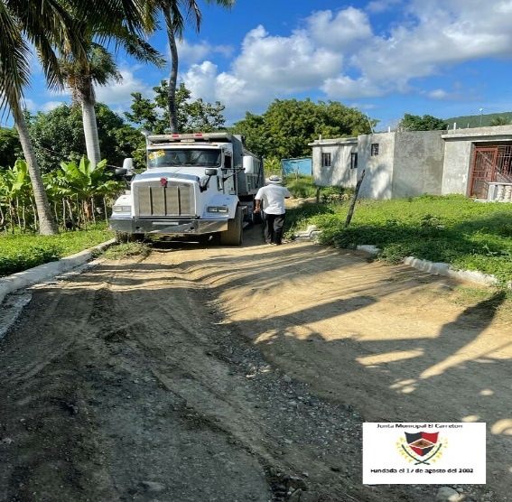
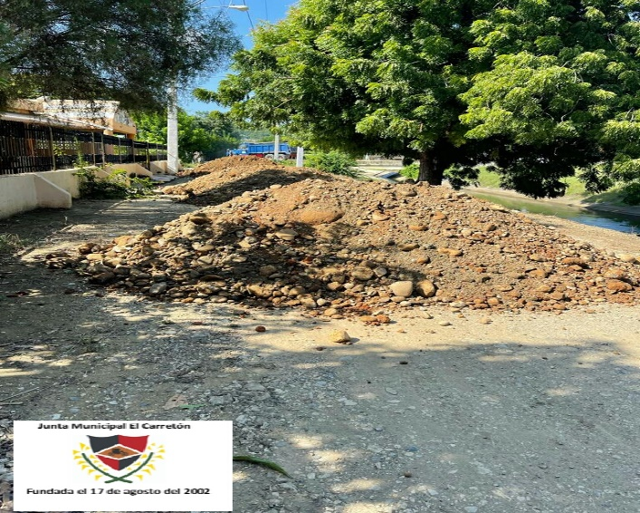
Trabajo del presupuesto participativo
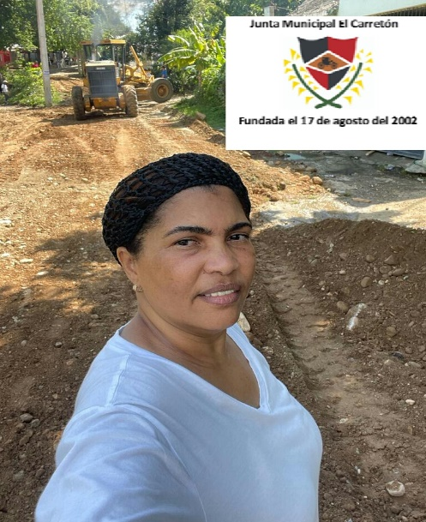

Se realizan los trabajos de rellenos del sector loma del chivo, según el acuerdo con la comunidad del presupuesto participativo 2020-2021, en este se acordó el relleno de la carretera principal, ya que el camino no estaba en buenas condiciones.

